Урок географии, 10 класс

«Численность и воспроизводство населения мира»

Шайдуллина Альфия Анфалевна,
учитель географии и экономики, МОУ СОШ № 18, город Уфа,
Республика Башкортостан,

стаж 30 лет.
Учебно-воспитательные задачи:
- Показать, что география населения – одна из главных частей экономической и социальной географии.
- Выявить закономерности динамики численности мирового населения.
- Сформировать понятие «естественное движение населения» и «демографическая политика». Актуальность демографической политики в России и Башкортостане.
- Совершенствовать навыки работы со статистическим материалом.
- Прививать навыки к проектно-исследовательской работе.

Оборудование: политическая карта мира, атласы, статистический материал, мультимедиапроектор, диск для компьютера «География» 10 класс

Тип урока: комбинированный с применением проектной деятельности.

План урока:
1. Новая тема
а) Численность населения мира.
б) Естественное движение населения
2. Закрепление
а) Практикум – составление проекта.

Ход урока:
1. Новая тема:
а)Динамика численности населения:
Сегодня на уроке мы начинаем изучать тему, которая называется «География населения мира». Как вы считаете, ребята, по названию темы можем мы определить цель нашего урока? - Ответы учащихся.
Наука, которая занимается изучением населения, называется «демография».
По подсчетам статистов-демографов, за всю историю человечества на Земле родилось более 80 млрд. человек.
А как определяют, какова численность населения страны? – по переписи населения. За 200 лет в мире было проведено более 2 тысяч переписей. И сейчас в мире, только в Омане и Катаре не проведены переписи.
Скажите, а какова численность населения земли сейчас? - более 6 млрд. человек. В России ? – 142,3 млн.чел., а чему равна численность населения Башкортостана? - более 4 млн.человек. На протяжении всей истории рост населения был медленным, а ускорение произошло только в ХХ веке.
По табл № 1, 2 которые лежат у вас на столе, мы можем увидеть, что за общемировыми показателями скрываются существенные различия между двумя основными группами стран. Какие это страны? – развитые и развивающиеся. Проанализируйте эту таблицу, и скажите - в какие годы был особенно большой рост населения? В каких частях земного шара население растет быстро? А в каких медленно?

Среднегодовые темпы прироста населения
в мире, отдельных его регионах табл.1

регион | Среднегодовые темпы прироста, %
регион | 1950-  1955 | 1965-  1970 | 1995-  2000 | 2000-  2005
Весь мир | 1,8 | 2,0 | 1,3 | 1,2
Развитые  страны | 1,2 | 1,1 | 0,4 | 0,2
Развивающиеся  страны | 2,0 | 2,5 | 1,6 | 1,5
Европа  Азия  Африка  Северная Америка | 1,0  1,9  2,2  1,7 | 0,7  2,4  2,6  1,1 | 0,0  1,4  2,4  0,9 | -0,2  1,3  2,3  0,9

Табл.2
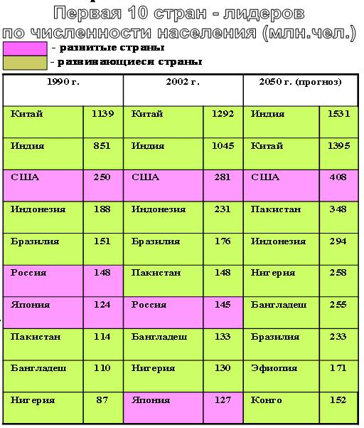т
Какой вывод можно сделать из этой таблицы? – основной прирост населения приходится на развивающиеся страны и их доля в мировом населении продолжает возрастать.

б) Мы уже сказали, что население в разных странах растет неодинаково, это объясняется различным характером его воспроизводства. Что такое воспроизводство населения?
Воспроизводство это совокупность рождаемости, смертности и естественного прироста, которые обеспечивают смену поколений.

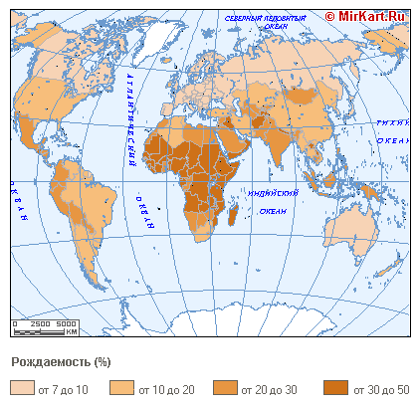
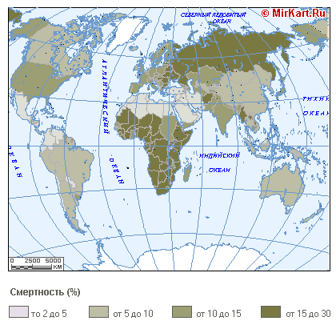

Естественный прирост населения — превышение рождаемости над смертностью, то есть разница между количеством родившихся
и умерших за определенный период времени.

Естественный прирост населения бывает положительный и отрицательный. Отрицательный естественный прирост – когда смертность выше рождаемости.

А какой естественный прирост в России? – отрицательный.
В Башкортостане? – отрицательный. И это несмотря на то, что Башкортостан занимает 1 место по численности постоянного населения в Приволжском федеральном округе и 7 место в России.
В чем причина такого естественного прироста? – причина в социально-экономических условиях.

Воспроизводство подразделяется на два типа – 1 и П.

На доске - карта с высоким и низким ЕП.

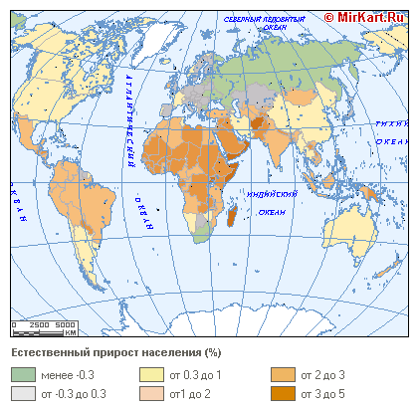

Теперь давайте рассмотрим причины такого естественного прироста в этих странах.
Начинается работа в группах. Каждая группа получает свое задание.
1 группа - рассм. 1 тип воспроизводства стр. 53-54
2 группа – рассм. П тип воспроизводства стр. 55
3 группа – рассм. понятие «депопуляции» стр. 54
4 группа – рассм. понятие «демографическая политика» стр. 58

Итак, отчего зависит смертность и рождаемость населения?
На рождаемость влияют условия жизни людей, войны, болезни.
На смертность влияют питание, санитарно-гигиенические
условия, развитие здравоохранения.

1 тип воспроизводства приводит к депопуляции населения, а П тип - к демографическому взрыву. (Демографический взрыв — сверхвысокие темпы роста численности населения на определённой
территории).

Скажите, какую демографическую политику проводит Россия и Республика Башкортостан? – повысить рождаемость. Какие меры для этого предпринимаются?
В России – создание предпосылок для повышения рождаемости (пособие на ребенка, родившим второго ребенка –343 тысячи рублей, эта сумма со временем индексируется), улучшение репродуктивного здоровья населения, и как следствие - увеличение продолжительности жизни).
В Башкортостане – реализуется Концепция демографической политики на период до 2015 года, которая включает в себя следующие программы: «Безопасная кровь», «Профилактика и лечение заболеваний, передающихся половым путем», «Молодежь Башкортостана», «Дети Республики Башкортостан», «Профилактика наркомании, алкоголизма и табакокурения».
Повышению рождаемости способствует также диспансеризация населения.

Какой общий вывод можно сделать? - И смертность и рождаемость зависит от социально-экономических условий в стране.

2. Закрепление:
а) А теперь, переходим к практической части нашего урока - составим проект на час.

На прошлом уроке вы получили задание - познакомиться с выпусками средств массовой информации, поговорить с родителями о проблемах населения. Каждая группа получает задание – с точки зрения:
а) обывателя (учеб. стр.53, 1 столбик, последний абзац)
б) чиновника правительства (стр. 53, 1 столбик, 3 абзац)
табл. № 22, стр.70 (В.П. Максаковский «Новое в мире»).
в) чиновника министерства образования (стр.60)
табл. № 23, 24 стр.72,73 (там же)
г) Министерства здравоохранения (стр.59, П столбик, 2 абзац)
табл. № 20,21 стр. 68,69 (там же) -
составить проект – что необходимо сделать для того, чтобы увеличить численность населения в развитых странах и уменьшить в развивающихся? В конце своего проекта сделать вывод.
Экспертная группа из 2-х человек, выслушав проекты, сделает вывод – какой проект считать наиболее эффективным для экономического развития страны, т.к. население является главной производительной силой страны.

В конце урока делаются выводы, подводятся итоги.
Домашнее задание: стр. 51-60
Оценки комментируются в конце урока.

